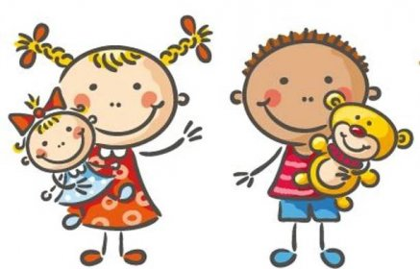 Jídelní lístek
18. – 22. 5. 2026
PONDĚLÍ | Svačina: | Skořicové lupínky s mlékem, ovoce (7)
PONDĚLÍ | Polévka: | Hráškový krém s houstičkami (1a, e, 7)
PONDĚLÍ | Oběd: | Špagety s masem, rajčaty sypané sýrem (1a, e, 7)
PONDĚLÍ |  | Voda s pomerančem
PONDĚLÍ | Svačina: | Chléb, drožďová pomazánka, kapie, čaj (1a, b, 3, 7)
ÚTERÝ | Svačina: | Žitná kostka, vitamínová pomazánka, mix zeleniny, bílá káva (1abc,7,9
ÚTERÝ | Polévka: | Vločková (1d,b, 9)
ÚTERÝ | Oběd: | Rozlítaný ptáček s rýží (1a, 3)
ÚTERÝ |  | Čaj/voda
ÚTERÝ | Svačina: | Chléb, pomazánka z tofu sýra, pomeranč, čaj (1a, b, 6, 7)
STŘEDA | Svačina: | Houska, sýr mandava, kiwi, mléko (1a, 7)
STŘEDA | Polévka: | Hovězí vývar s nudlemi (1a, 9)
STŘEDA | Oběd: | Rybí filé jako mozeček s bramborem, salátová okurka (3, 4, 7)
STŘEDA |  | Voda s citronem/čaj
STŘEDA | Svačina: | Vita chléb, pohanková pomazánka, bílá ředkev, čaj (1a, b, 7)
ČTVRTEK | Svačina: | Chléb, vaječná pomazánka, cherry rajče, čaj (1a, b, 3, 7)
ČTVRTEK | Polévka: | Hrachová (1a, e)
ČTVRTEK | Oběd: | Jáhlový nákyp se švestkami (7)
ČTVRTEK |  | Čaj/mléko/kefír
ČTVRTEK | Svačina: | Raženka cereální, budapešťský krém, mrkev, sirup (1abcd, 6, 7)
PÁTEK | Svačina: | Chléb, pomazánkové máslo, ředkvička, mléko (1ab, 7)
PÁTEK | Polévka: | Kmínová zahuštěná špaldou (1e, 3, 9)
PÁTEK | Oběd: | Debrecínská vepřová pečeně s těstovinou (1a)
PÁTEK |  | Čaj/voda
PÁTEK | Svačina: | Veka, pomazánka z pečené papriky, jablko, čaj (1a, 7)

Kolektiv kuchyně Vám přeje dobrou chuť.
Ovoce a zelenina dle aktuální nabídky trhu! K pokrmům je podávána voda, varianta bylinného nebo ovocného čaje.
Jídlo je určeno k okamžité spotřebě. Změna jídel a alergenů vyhrazena.
Jídlo obsahuje alergeny, které jsou značeny čísly v závorce – např. (1, 3,7)
Stopové prvky neznačíme.

